

**NÚCLEO ESCOLAR ALDINO LÉO SCHEID**

PROFESSORA: FRANCIELI BORTOLIN

ANO: 5º ANO

**SEMANA: 08/03 À 19/03**

**ALUNO(A): _________________________________________________**

***ATIVIDADE DE ARTES***

FOI ATRAVÉS DA PINTURA QUE AS IDEIAS DO SURREALISMO FORAM MELHOR EXPRESSADAS.

O MOVIMENTO ARTÍSTICO DIVIDIU-SE EM DUAS ETAPAS. A PRIMEIRA (FIGURATIVA), REPRESENTADA PRINCIPALMENTE POR SALVADOR DALÍ, TRABALHA COM A DISTORÇÃO E JUNTAPOSIÇÃO DE IMAGENS CONHECIDAS.

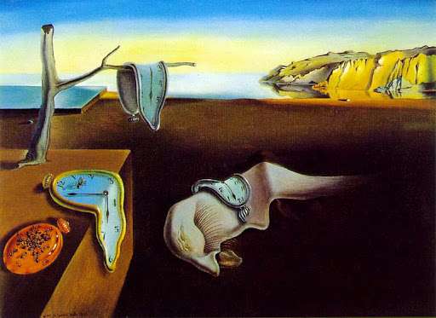

SUA OBRA MAIS CONHECIDA NESTE ESTILO É **“A PERSISTÊNCIA DA MEMÓRIA”** EM 1931**.** NESTA OBRA, APARECEM RELÓGIOS DESENHADOS DE TAL FORMA QUE PARECEM ESTAR DERRETENDO.

***ATIVIDADE:***

BASEANDO-SE NA OBRA ACIMA, COLORIR OS DOIS RELÓGIOS E RECORTAR. CRIAR UM DESENHO SURREALISTA E COLAR OS RELÓGIOS SOBRE O DESENHO, OU SEJA, ATRAVÉS DO DESENHO DOS RELÓGIOS DEPOIS PINTADOS, RECORTADOS E COLADOS VOCÊ DEVE IMAGINAR E CONTINUAR O DESENHO ( PODE FAZER NO CADERNO, SE NÃO TIVER CADERNO PODE FAZER EM UMA FOLHA E DEVOLVER A ATIVIDADE A ESCOLA ).